**Instituto Tecnológico de Costa Rica**

**Escuela de Ingeniería en Electrónica**



**“Evaluación de rendimiento y monitoreo mediante una herramienta geo referenciada para la red celular GSM en Costa Rica”**

**Informe de Proyecto de Graduación para optar por el título de Ingeniero en Electrónica con el grado académico de Licenciatura**

**José Daniel Rodríguez Sánchez**

**Cartago, Enero 2011**

|  |  |  |
| --- | --- | --- |
| **INSTITUTO TECNOLOGICO DE COSTA RICA** | | |
| **ESCUELA DE INGENIERIA ELECTRONICA** | | |
| **PROYECTO DE GRADUACIÓN** | | |
| **TRIBUNAL EVALUADOR** | | |
|  | | |
| Proyecto de Graduación defendido ante el presente Tribunal Evaluador como requisito para optar por el título de Ingeniero en Electrónica con el grado académico de Licenciatura, del Instituto Tecnológico de Costa Rica. | | |
|  | | |
|  | | |
| Miembros del Tribunal | | |
|  | | |
|  |  |  |
|  |  |  |
|  |  |  |
| ______________________________ |  | ________________________________ |
| Ing. William Marín |  | Ing. Faustino Montes de Oca |
| Profesor lector |  | Profesor lector |
|  | | |

|  |  |  |
| --- | --- | --- |
|  |  |  |
|  |  |  |
|  |  |  |
|  |  |  |
|  | ________________________ |  |
|  | Ing. Adolfo Méndez |  |
|  | Profesor asesor |  |
|  | | |
|  | | |
|  | | |
| Los miembros de este Tribunal dan fe de que el presente trabajo de graduación ha sido aprobado y cumple con las normas establecidas por la Escuela de Ingeniería Electrónica | | |
|  | | |
| Lugar y fecha de la presentación | | |

**Declaración de Autenticidad.**

Declaro que el presente Proyecto de Graduación ha sido realizado enteramente por mi persona, utilizando y aplicando literatura referente al tema e introduciendo conocimientos propios.

En los casos en que he utilizado bibliografía, he procedido a indicar las fuentes mediante las respectivas citas bibliográficas.

En consecuencia, asumo la responsabilidad total por el trabajo de graduación realizado y por el contenido del correspondiente informe final.

Lugar, fecha Firma del autor

José Daniel Rodríguez Sánchez

Céd: *1-1172-0707*

**Dedicatoria.**

Este trabajo esta dedicado a mi familia que siempre me supo apoyar en los momentos más difíciles de mi carrera y de mi vida. Y en especial a mi madre Marta Eugenia Sánchez Vargas, que la considero una madre excepcional. A mi padre José Fabio Rodríguez Gonzalez que siempre tuvo una palabra de aliento. A mis hermanos, Gladys María Rodríguez Sánchez, Alejandro Rodríguez Sánchez y Fabiola Rodríguez Sánchez.

**Agradecimiento.**

Agradezco al Lic. Roiner Jiménez Arias quien facilitó la búsqueda de Proyecto de Graduación, y por haberme ayudado como puente de comunicación entre mi persona y esta gran familia que es Ericsson de Costa Rica, especialmente al departamento de O&M quienes siempre se mostraron anuentes a coladorar conmigo, y aún mas a las personas de Front Office quienes me acogieron no solo como un compañero más sino como un amigo, en especial a mi supervisor Luis Diego García que desarrolla un papel muy profesional dentro de esta gran empresa.

Agradecimientos también al Ing. Rafael Mata Moya por confiar en mi trabajo, y por realizar la revisión, mejoramiento, y observaciones constantes de la herramienta presentada.

Agradezco tambien a los Ing. Johan Montero y al Ing Adrian por aceptarme dentro de su grupo, y por brindarme nuevos retos dentro del desarrollo de dicho proyecto, y brindarme información importante.

Agradezco a todo el grupo de trabajo, a Ing. Freddy Gómez por darme la oportunidad de crecer como profesional en dicha empresa, a

**Índice general.**

**Índice de figuras.**

**Capítulo 1: Introducción**

En este capítulo el lector encontrara lo referente al problema existente en la empresa Ericsson de Costa Rica y su descripción general, así como la solución implementada de manera resumida.

**1.1 Problema existente e importancia de su solución.**

Actualmente en Costa Rica se encuentran distribuidas a lo largo de todo el territorio nacional mas de 300 radiobases utilizadas para el uso de telefonía celular GSM pertenecientes al ICE.

La empresa Ericsson es la principal responsable de brindar servicios de mantenimiento de las telecomunicaciones a los operador ICE en Costa Rica. Debido al artículo 23 de la Ley Nº8642 (Ley General de Telecomunicaciones) la red debe de tener una disponibilidad de 99.999%, en cuyo caso sino se cumple se deben pagar grandes indemnizaciones a la Superintendencia de Comunicaciones, la Sujef (dicha ley aplica tanto para operadores como para proveedores de servicios).

Por ello es de vital importancia para dicha empresa el conocer del estado de las redes celulares GSM mediante distintos tipos de indicadores de calidad de la telefonía móvil, pero aún más importante es saber en donde se están dando dichas fallas (lugar geográfico exacto mediante sus coordenadas tanto de longitud como de latitud) y dirección, para poder identificar los sitios en donde se generen fallas más fácilmente y de esta manera brindarle el mantenimiento adecuado de forma rápida a los equipos Ericsson.

No existe actualmente el diseño de una página web que muestre el mapa geográfico de Costa Rica con la posición geográfica exacta del comportamiento de los indicadores de calidad que se utilizan para la evaluación del desempeño de la red celular GSM en la empresa Ericsson.

**1.2 Solución seleccionada**

La solución a dicho problema, fue realizado mediante la programación de una pagina web en lenguaje PERL cgi (Common Gateway Interface) que es utilizado en el desarrollo de servidores web. Al ser una herramienta web queda disponible para cualquier personal Ericsson.

Los requerimientos dentro de la empresa son los siguientes:

* La herramienta debe ser capaz de mostrar información de distintos indicadores de calidad de la red celular GSM. Tales son: Tráfico de voz, Congestión SDCCH, cosgentión TCH y llamadas caídas.
* Debe poseer un método para mostrar la información ya sea en modo automático, es decir en donde se muestren los valores de los indicadores últimos obtenidos en el servidor Unix OSS (Operation and Support System). En el momento de que la aplicación, es colocada en este modo, la información debe ser actualizada cada hora, que es el mínimo de tiempo requerido para obtener los indicadores de calidad ya que representan valores de porcentaje en función del tiempo y con un retardo de al menos 3 horas.
* Debe poseer un método capaz de mostrar información en modo manual, es decir que pueda accesar información pasada, mediante el ingreso de la fecha y hora.
* La herramienta debe poseer parámetros de comparación, en caso de que se requiera la búsqueda de valores de mayores, menores o iguales a un valor específico requerido.

La herramienta posee los siguientes extras:

* Como valor adicional se crea un método capaz de filtrar los sitios mediante los nemónicos RUR, MTR y SIT (Sitios metropolitanos, rurales, o sitios “nuevos”).
* Otro valor adicional agregado es que se crea un método capaz de filtrar los sitios mediante las distintas Base Station Controller’s (BSCTRC’s), el cual maneja las distintas BTS’s del país (Base Tranceiver Station, lo que es conocido como una Torre radio base).

**Capítulo 2: Meta y objetivos**

**2.1**  **Meta.**

Obtener información adecuada sobre todos los indicadores de calidad requeridos para darle mantenimiento a la red y así poder obtener una disponibilidad del 99% de la red celular GSM sobre todo el territorio nacional, ya que con dicha herramienta es posible detectar fallas de una forma más rápida.

**2.2 Objetivo General.**

* Diseñar una herramienta en pagina web capaz de mostrar los indicadores de calidad de la red celular GSM en Costa Rica para cumplir con la Ley Nº8642, sobre disponibilidad de la red.

**2.3 Objetivos Específicos.**

* Diseñar y programar una herramienta de software para representar en forma gráfica en un mapa referenciado por medio de coordenadas geográficas los diferentes parámetros de calidad de la red celular GSM para cada una de las radiobases existentes en la actualidad.
* Diseñar y programar una página web con el mapa de Costa Rica que posea información de las 450 radiobases a las cuales presta mantenimiento la empresa Ericsson utilizando la herramienta de googlemaps existente en el presente.
* Diseñar y programar una página web en donde se muestre los 4 indicadores más importantes de la calidad de la red celular GSM los cuales se deben actualizar en “tiempo real” para cada una de las radiobases.

**Capítulo 3: Marco teórico**

**3.1 Descripción de las etapas de proceso herramienta web GMAP.**

Actualmente la Empresa Ericsson de Costa Rica, cuenta con herramientas para la visualización de los indicadores de calidad de la red celular Ericsson, sin embargo resulta muy tedioso el estudio de dichos indicadores, por medio de representaciones mediante tablas, ya que las mismas son muy extensas y hace difícil la detección temprana de problemas en la Red celular GSM en el país. Con la herramienta creada lo que se busca es un método gráfico de la visualización de dichos indicadores, para que resulte una búsqueda más sencilla y temprana de errores en la Red GSM.

Para la creación de dicha herramienta, se siguieron las estapas de proceso descritas en la figura XX.



Figura XX. Diagrama de flujo de las etapas del proceso.

* 1. **Antecedentes bibliográficos.**
  2. **Teoría sobre Red Celular GSM.**
     1. **Indicadores de calidad de la red celular.**

*Indicador Tráfico de voz.*

El Tráfico de Voz (conocido como speech) dentro de la red de telefonía celular GSM es medido en unidades de Erlangs (en honor al ingeniero danés A. K. Erlang), el cual representa una medición estadística de la red en un valor de tiempo determinado. Esta es una medida adimensional utilizada para telefonía celular GSM, y que además sirve como un parámetro a considerar para el diseño de la red como tal, debido a que representa cantidad de recursos que se encuentran en uso por unidad de tiempo.

Debido a que existen dos tipos de E1’s, se puede definir 1 Erlang en dos formas distintas.

Para tráfico de datos:



Para tráfico de voz:

 ,

(En caso de que solamente exista un recurso o un canal para TX en la radiobase).

Entiéndase cantidad de recursos como la cantidad de radios disponibles en una celda por una unidad de tiempo establecida. La unidad de tiempo utilizada en la actual red GSM es de una hora (3600 segundos). Por este motivo los valores de tráfico pueden ser extraídos del sistema cada hora transcurrida.

Cada celda puede o no llegar a tener los siguientes sectores:

Sector A, Sector B, Sector C, Sector D.

Actualmente la mayor cantidad de sitios posee 3 sectores. Cada sector es utilizado para iluminar una región dentro de la celda o célula que da el nombre a la telefonía celular.

En caso de presentar 0 Erlangs dentro de una célula, indica que en el transcurso de una hora en el sitio no se estableció ninguna llamada telefónica, el cual se puede deber a varias razones: ya sea que el sitio no esté funcionando correctamente y posea un sector o varios sectores fuera de servicio (lo cual se asocia más a un problema técnico dentro de la radiobase ya que se encuentra parcialmente fuera de servicio), o que el sitio esté totalmente fuera de servicio, lo cual se asocia más a: un robo dentro del sitio, problemas de energía comercial en la región combinado con el agotamiento del banco de baterías de respaldo (back up), o algún tipo de trabajo que se esté realizando en la célula.

*Indicador TCH (Traffic Channel).*

Como se vio anteriormente, existen dos tipos tráfico en la Red Celular GSM, tráfico de voz y tráfico de datos. Que exista congestión de canales de tráfico implica saturación en los Radios del sitio. Cada Radio físico existente en una RBS posee 16 Time Slots, debido a que telefonía celular GSM utiliza multiplexación en el tiempo, y un máximo de 6 Radios físicos por RBS. Los TCH pueden estar tanto

En la red celular GSM del país, los datos TCH no se pueden enviar en el time slot 0 que este TS está reservado para los canales de control en la mayoría de las tramas.

*Indicador SDCCH (Stand Alone Dedicated Control Channel).*

Existen tres tipos de categorías de canales de control en telefonía celular: difusión ("broadcast" ó BCH), comunes (CCCH) y dedicados (DCCH).

El canal de Control Dedicados (SDCCH) posee datos de señalización que son utilizados para establecer la conexión del móvil con la estación base. Justo antes de realizar la conexión lo crea la estación base. El SDCCH se asegura que la MS y la estación base permanecen con conexión, mientras que la estación base y el MSC verifica la unidad de abonado (HLR) y localiza recursos para el móvil. El SDCCH se puede pensar como un canal intermedio y temporal que espera que la estación base asigne un TCH para la comunicación de la voz digitalizada. El SDCCH se usa para enviar mensajes de autenticación y de alerta (pero no de voz). En el caso de Costa Rica, los SDCCH debido a que un canal de control se encuentran en el Time Slot 0.

Indicador Llamadas caídas.

Este indicador es utlizado para determinar en porcentaje, la cantidad de llamadas telefónicas en curso realizadas en la red celular, han sido interrumpidas, con el fin de verificar si las RBS se encuentran en optimas condiciones, como por ejemplo una potencia de transmisión adecuada. (superior a -70dBm’s).

* + 1. Arquitectura de la Red Celular GSM.

Estructura GSM.

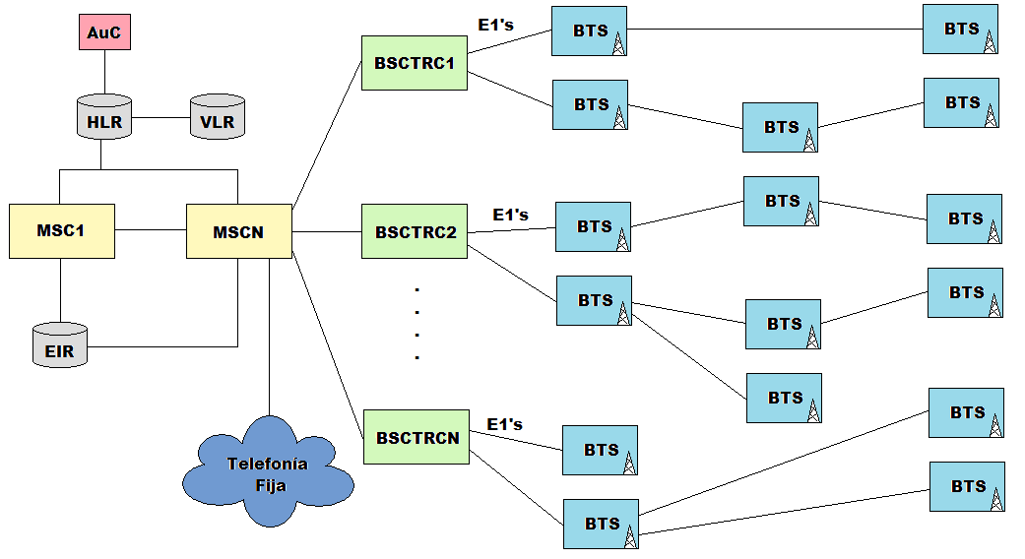

Figura XX. Arquitectura General de una red celular GSM.

MSC (Mobile-Services Switching Center)

Mobile-Service Switching Center o Central de Conmutación y Control (CCC) es la central responsable por las funciones de conmutación y señalización para las estaciones móviles localizadas en un área geográfica designada como el área del MSC.

La diferencia principal entre un MSC y una central de conmutación fija es que la MSC tiene que llevar en consideración la movilidad de los suscriptores (locales o visitantes), incluso el handover de la comunicación cuando estos suscriptores se mueven de una célula o celda para otra. El MSC encargado de rotear llamadas para otros MSCs es llamado de Gateway MSC.

BSC (Base Station Controller)

The base station controller (BSC) provides, classically, the *intelligence* behind the BTSs. Typically a BSC has tens or even hundreds of BTSs under its control. The BSC handles allocation of radio channels, receives measurements from the mobile phones, and controls handovers from BTS to BTS (except in the case of an inter-BSC handover in which case control is in part the responsibility of the [anchor MSC](http://en.wikipedia.org/wiki/Network_and_Switching_Subsystem#Description)). A key function of the BSC is to act as a [concentrator](http://en.wikipedia.org/wiki/Concentrator) where many different low capacity connections to BTSs (with relatively low utilisation) become reduced to a smaller number of connections towards the [mobile switching center](http://en.wikipedia.org/wiki/Network_Switching_Subsystem#Mobile_services_Switching_Centre_.28MSC.29) (MSC) (with a high level of utilisation). Overall, this means that networks are often structured to have many BSCs distributed into regions near their BTSs which are then connected to large centralised MSC sites.

The BSC is undoubtedly the most robust element in the BSS as it is not only a BTS controller but, for some vendors, a full switching center, as well as an [SS7](http://en.wikipedia.org/wiki/Signalling_System_7) node with connections to the MSC and [serving GPRS support node](http://en.wikipedia.org/wiki/SGSN) (SGSN) (when using [GPRS](http://en.wikipedia.org/wiki/General_Packet_Radio_Service)). It also provides all the required data to the operation support subsystem (OSS) as well as to the performance measuring centers.

A BSC is often based on a distributed computing architecture, with redundancy applied to critical functional units to ensure availability in the event of fault conditions. Redundancy often extends beyond the BSC equipment itself and is commonly used in the power supplies and in the transmission equipment providing the A-ter interface to PCU.

The databases for all the sites, including information such as [carrier frequencies](http://en.wikipedia.org/wiki/Carrier_frequency), frequency hopping lists, power reduction levels, receiving levels for cell border calculation, are stored in the BSC. This data is obtained directly from radio planning engineering which involves modelling of the [signal propagation](http://en.wikipedia.org/w/index.php?title=Signal_propagation&action=edit&redlink=1) as well as traffic projections.

Es el sistema encargado de la comunicación con las estaciones móviles en una determinada área. Es formado por varias Base Transceiver Station (BTS) o Estación Base de Telefonía Móvil, también llamada Estación Rediobase (ERBs), que constituyen una celda o célula, y un Base Station Controller (BSC), que controla estas BTSs.

EIR (EIR)

Equipment Identity Register (EIR)

Equipment Identity Register o Registro de Identidad del Equipamiento es la base de datos que almacena los IMEIs de los terminales móviles de un sistema GSM.

HLR(Home Location Register)

Home Location Register o Registro de Suscriptores Locales es la base de datos que contienen informaciones sobre los suscriptores de un sistema móvil celular.

VLR(Visitor Location Register)

Visitor Location Register (VLR)

Visitor Location Register o Registro de Suscriptores Visitantes es la base de datos que contiene la información sobre los suscriptores en visita (roaming) a un sistema celular.

AuC(Authentication Center)

Radiobases (BTS).

The [base transceiver station](http://en.wikipedia.org/wiki/Base_transceiver_station), or BTS, contains the equipment for transmitting and receiving radio signals ([transceivers](http://en.wikipedia.org/wiki/Transceivers)), [antennas](http://en.wikipedia.org/wiki/Antenna_%28radio%29), and equipment for [encrypting](http://en.wikipedia.org/wiki/Encryption) and decrypting communications with the [base station controller](http://en.wikipedia.org/wiki/Base_station_subsystem#Base_station_controller) (BSC). Typically a BTS for anything other than a [picocell](http://en.wikipedia.org/wiki/Picocell) will have several transceivers (TRXs) which allow it to serve several different [frequencies](http://en.wikipedia.org/wiki/Frequency) and different sectors of the cell (in the case of sectorised base stations).

A BTS is controlled by a parent BSC via the "base station control function" (BCF). The BCF is implemented as a discrete unit or even incorporated in a TRX in compact base stations. The BCF provides an operations and maintenance (O&M) connection to the network management system (NMS), and manages operational states of each TRX, as well as software handling and alarm collection.

The functions of a BTS vary depending on the cellular technology used and the cellular telephone provider. There are vendors in which the BTS is a plain transceiver which receives information from the MS (mobile station) through the [Um](http://en.wikipedia.org/wiki/Um_Interface) (air interface) and then converts it to a TDM (PCM) based interface, the Abis interface, and sends it towards the BSC. There are vendors which build their BTSs so the information is preprocessed, target cell lists are generated and even intracell handover (HO) can be fully handled. The advantage in this case is less load on the expensive Abis interface.

The BTSs are equipped with radios that are able to modulate layer 1 of interface Um; for GSM 2G+ the modulation type is GMSK, while for [EDGE](http://en.wikipedia.org/wiki/Enhanced_Data_Rates_for_GSM_Evolution)-enabled networks it is GMSK and 8-[PSK](http://en.wikipedia.org/wiki/Phase-shift_keying).

Antenna combiners are implemented to use the same antenna for several TRXs (carriers), the more TRXs are combined the greater the combiner loss will be. Up to 8:1 combiners are found in micro and pico cells only.

[Frequency hopping](http://en.wikipedia.org/wiki/Frequency_hopping) is often used to increase overall BTS performance; this involves the rapid switching of voice traffic between TRXs in a sector. A hopping sequence is followed by the TRXs and handsets using the sector. Several hopping sequences are available, and the sequence in use for a particular cell is continually broadcast by that cell so that it is known to the handsets.

A TRX transmits and receives according to the [GSM](http://en.wikipedia.org/wiki/GSM) standards, which specify eight [TDMA](http://en.wikipedia.org/wiki/Time_division_multiple_access) timeslots per radio frequency. A TRX may lose some of this capacity as some information is required to be [broadcast](http://en.wikipedia.org/wiki/Broadcasting) to handsets in the area that the BTS serves. This information allows the handsets to identify the network and gain access to it. This signalling makes use of a channel known as the [broadcast control channel](http://en.wikipedia.org/wiki/Broadcast_Control_Channel) (BCCH).

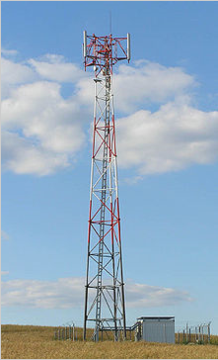

Radiobases 2116 (la más común)

Definición de E1.

# E1

De Wikipedia, la enciclopedia libre

Saltar a [navegación](http://es.wikipedia.org/wiki/E1#mw-head), [búsqueda](http://es.wikipedia.org/wiki/E1#p-search)

**E1 o Trama E1** es un formato de [transmisión digital](http://es.wikipedia.org/w/index.php?title=Transmisi%C3%B3n_digital&action=edit&redlink=1); su nombre fue dado por la administración de la ([CEPT](http://es.wikipedia.org/wiki/CEPT)). Es una implementación de la [portadora-E](http://es.wikipedia.org/wiki/Portadora-E).

El formato de la llamada y desmonte de acuerdo a varios protocolos estandar de telecomunicaciones. Esto incluye señalización de canales asociados (Channel Associated Signaling - CAS) en donde un juego de bits es usado para replicar la apertura y cerrada del circuito (como si se para circuitos de llamadas de datos, sin riesgos de pérdidas de información.

Mientras que el estandar CEPT G703 específica muchas opciones para la transmisión física, se utiliza de forma casi exclusiva el formato [HDB3](http://es.wikipedia.org/wiki/HDB3).

El protocolo E1 se creó hace muchos años ya para interconectar troncales entre centrales telefónicas y después se le fue dando otras aplicaciones hasta las mas variadas que vemos hoy en día. La trama E1 consta en 32 divisiones (time slots) [PCM](http://es.wikipedia.org/wiki/PCM) (pulse code modulation) de 64k cada una, lo cual hace un total de 30 líneas de teléfono normales mas 2 canales de señalización, en cuanto a conmutación. Señalización es lo que usan las centrales para hablar entre ellas y decirse que es lo que pasa por el E1.

El ancho de banda se puede calcular multiplicando el número de canales, que transmiten en paralelo, por el ancho de banda de cada canal:



Resumiendo, un E1 equivale a 2048 [kilobits](http://es.wikipedia.org/wiki/Kilobit) o 256 [kilobytes](http://es.wikipedia.org/wiki/Kilobytes) en el vocabulario tecnológico convencional. Hoy contratar una trama E1 significa contratar el servicio de 30 líneas telefónicas digitales para nuestras comunicaciones.

El standard utilizado en Costa Rica para los E1’s es el standard g703.

En telecomunicaciones Existen dos tipos de E1’s:

* E1 para datos que posee una capacidad de transmisión máxima de 64 Kbps.
* E1 para voz, el cual representa a 1

un E1 de datos se conoce como

TDM (multiplexación por división en el tiempo)

PCM (modulación por código de pulso)

Servidores web.

Utilización de Apache.

Mysql server.

Modulos utilizados de perl.

Este capítulo debe tratar los principales temas o conceptos relacionados implícita o explícitamente con la solución del problema.

Cada tema debe tratarse en una sección independiente la cual debe ser numerada y tener un subtítulo alusivo al asunto tratado.

Debe indicarse la fuente utilizada haciendo referencia a la numeración de la bibliografía.

La información incluida en este capítulo no debe ser una copia textual del documento fuente, sino una re-elaboración de la información utilizada con el fin de evidenciar su nexo con el problema y para adaptarla al estilo del documento.

1. **Capítulo 4: Procedimiento Metodológico**

En este capítulo deben describirse las etapas del método de diseño en ingeniería seguidas para llegar a la solución del problema. Vea el Anexo 4. En particular, debe hacerse referencia a las secciones indicadas a continuación.

**4.1 Reconocimiento y definición del problema**

Esta sección debe hacer referencia a las actividades realizadas para identificar el problema: entrevistas, pruebas de campo, simulaciones, recomendaciones de expertos, etc.

También debe indicarse cómo se llegó a definir las metas y restricciones generales establecidas para cada una las posibles soluciones del problema consideradas.

**4.2 Obtención y análisis de información**

Indique cómo obtuvo la información preliminar relevante (estado del arte o de la cuestión) del problema estudiado: entrevistas, investigación bibliográfica, uso de Internet, etc.

Haga referencia a los métodos de análisis utilizados para evaluar dicha información: análisis de costos, análisis de desempeño, cotejamiento con información de expertos sobre soluciones similares, tablas de causo-efecto, etc.

Indique las restricciones y datos técnicos que influenciaron su búsqueda y análisis: costos, capacidad deseada, limitantes tecnológicos, etc.

**4.3 Evaluación de las alternativas y síntesis de una solución**

Refiérase al procedimiento seguido para plantear las alternativas de solución: investigación bibliográfica, entrevistas, consulta a los asesores, etc.

Indique cómo verificó la validez de las posibles soluciones: simulaciones, análisis de costos, análisis de diseño, pruebas controladas de laboratorio, etc.

Haga referencia al procedimiento seguido para evaluar y modificar las soluciones propuestas.

Indique los criterios usados para discriminar entre las alternativas y obtener así la solución propuesta: costo, desempeño, factibilidad de fabricación, rapidez de implementación, etc.

**4.4 Implementación de la solución**

Describa el procedimiento seguido para implementar la solución.

Indique si a lo largo de la implementación fue necesario modificar la solución inicialmente propuesta y las razones para ello.

Refiérase a los mecanismos seguidos para obtener la información necesaria para evaluar su propuesta de solución: pruebas de campo o de laboratorio, simulaciones, pruebas límite, etc.

Señale los procedimientos analíticos utilizados para evaluar el desempeño y validez de su solución una vez implementada: cotejamiento con modelos teóricos, evaluación de desempeño obtenido contra desempeño esperado, criterio de expertos, etc.

Explique los medios de difusión utilizados para dar a conocer a la comunidad los resultados de su trabajo: documentación (edición de afiches, folletos, guías de usuarios, etc), exposiciones, seminarios, charlas, entrenamiento a terceros, etc.

**4.5 Reevaluación y rediseño**

Comente acerca de los métodos y/o criterios que sugiere aplicar para determinar posibles mejoras futuras o alternativas a su solución alcanzada mediante su trabajo.

1. **Capítulo 5: Descripción detallada de la solución (Explicación del diseño)**

En este capítulo se explica el diseño de la solución implementada, constituye una parte muy importante del documento pues este apartado expone el aporte del estudiante.

Debe estructurarse siguiendo el orden en que se implementó el sistema.

**Se debe aquí hacer referencia a los criterios de diseño que fueron considerados, fundamentándolos mediante las relaciones matemáticas y físicas involucradas.**

**Asimismo, debe comentar las normas y estándares internacionales existentes que debe se acatar en la implementación de su solución.**

El contenido de este capítulo debe dividirse en tres secciones claramente separadas, a saber; el análisis de las diferentes soluciones y la selección final, descripción detallada del hardware implementado (módulos físicos utilizados en el sistema y su interconexión) y la descripción detallada del software realizado (rutinas de programación del sistema).

Cada una de estas secciones debe estructurarse en sub-secciones utilizando como guía el diagrama de bloques del sistema y la lista de objetivos específicos.

Además, antes de referirse a aspectos de funcionamiento, debe comentar aspectos de la estructura (módulos que constituyen el sistema) a efecto de poderse “ubicar” al lector cuando se describe el funcionamiento.

**5.1 Análisis de soluciones y selección final**

Se debe presentar y analizar en esta sección las diferentes soluciones planteadas, sus ventajas y desventajas, así como las razones por las que fueron descartadas.

Se debe indicar cuáles fueron los criterios que llevaron a la selección de la solución final.

**5.2 Descripción del hardware**

Esta sección describe en forma detallada la estructura y funcionamiento de cada uno de los módulos diseñados, que conforman el sistema construido para resolver el problema planteado.

Por consiguiente, se debe informar, en forma estructurada, sobre la subdivisión del sistema en las unidades o módulos funcionales que lo componen e incluir una descripción de la forma en se implementó cada etapa del hardware.

Esto involucra incluir diagramas detallados de los circuitos implementados para resolver el problema e indicar los componentes utilizados. También se deben explicar los criterios utilizados para seleccionar los componentes más importantes (medulares) del sistema.

**5.3 Descripción del software**

Esta sección contiene una descripción detallada del software, escrito para manejar el sistema y planteada de forma tal que se indiquen las principales funciones realizadas por el software.

En esta sección interesa describir el principio de funcionamiento de los algoritmos en los que se basa la operación del sistema.

No se debe incluir listados de los programas sino los diagramas de flujo del menú principal y de las rutinas más representativas del software del sistema.

En caso de que el sistema se comunique con un computador tipo PC, la descripción del software del sistema y el desarrollado para la PC deben presentarse en forma separada.

1. **Capítulo 6: Análisis de Resultados**
   1. **Resultados**

Este apartado presenta los resultados obtenidos mediante tablas, gráficas, fotos, etc, y las condiciones en que estos se obtuvieron. Es decir, en el caso de los circuitos diseñados, se debe indicar claramente los procedimientos y configuraciones de medición utilizados para verificar el funcionamiento de los mismos. Refiérase asimismo al equipo utilizado, en particular cuando se trata de equipo especial.

Si las mediciones fueron muy numerosas, presente aquí sólo algunas muestras que evidencien el comportamiento esperado. El resto de las mediciones pueden ser enviadas a los apéndices.

* 1. **Análisis**

Debe comentarse en detalle los resultados obtenidos, vea la sección anterior. Se debe realizar un análisis de los mismos a la luz de los objetivos y especificaciones planteadas, evidenciando su alcance.

Debe referirse también a los criterios de diseño que fueron considerados, si fuera necesario destacar ciertos efectos de éstos sobre el comportamiento final de la solución implementada.

Debe analizarse aquí los alcances y limitaciones que presenta la solución implementada.

Será criterio del autor combinar los apartados anteriores, es decir, analizar cada resultado conforme se va presentando, sin recurrir a la separación anterior.

**16. Capítulo 7: Conclusiones y recomendaciones**

**7.1 Conclusiones**.

**7.2 Recomendaciones**

**17. Bibliografía**

1. **Apéndices y anexos**
   1. **Apéndices**

**A.1 Código del googlemap.pl**

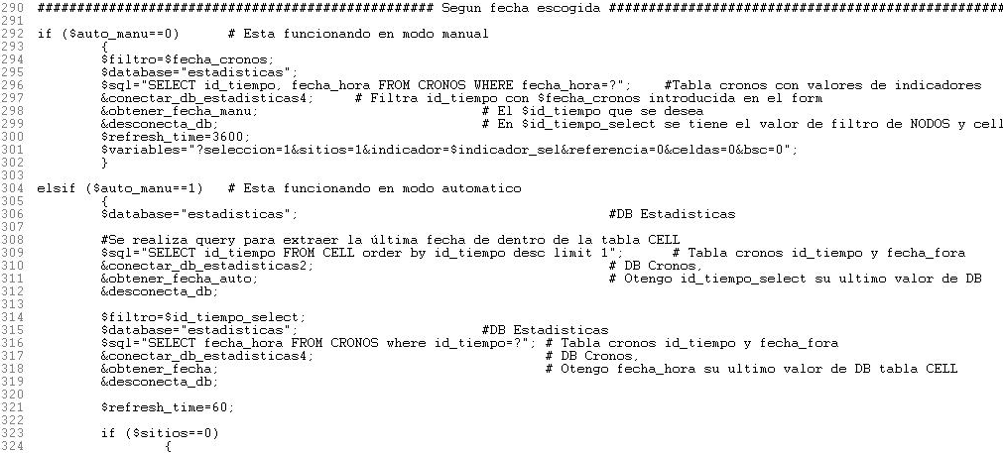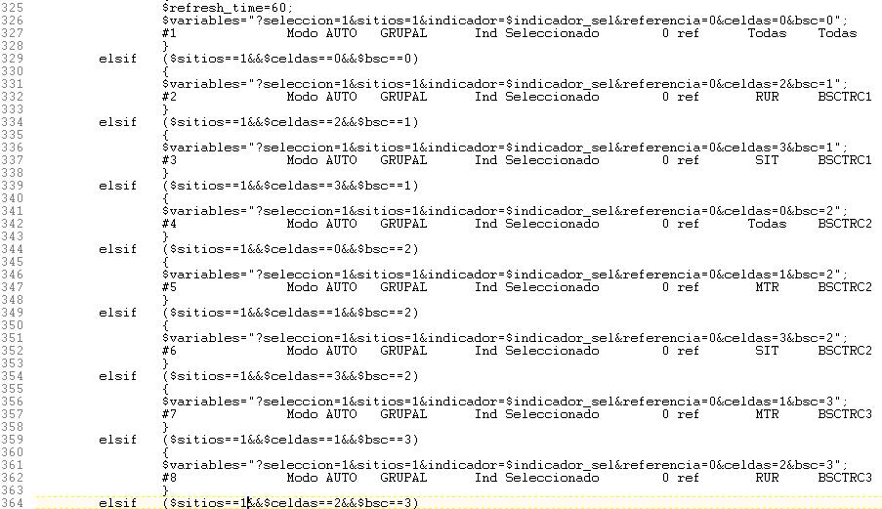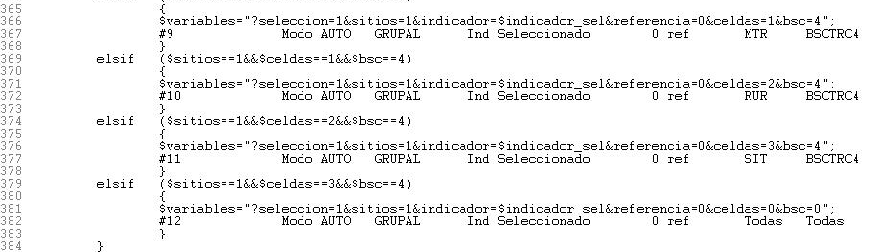

Figura.

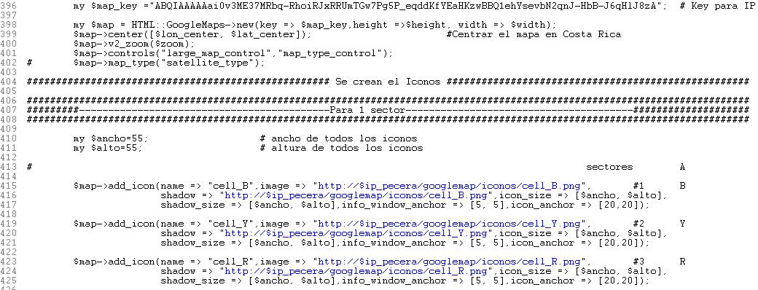

Figura.

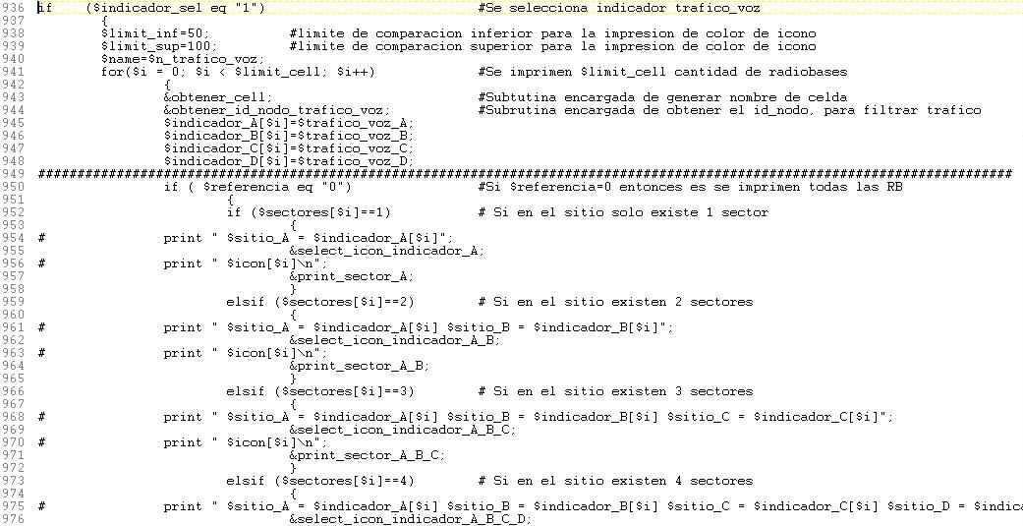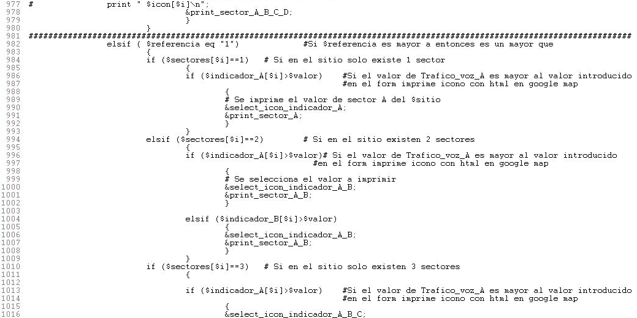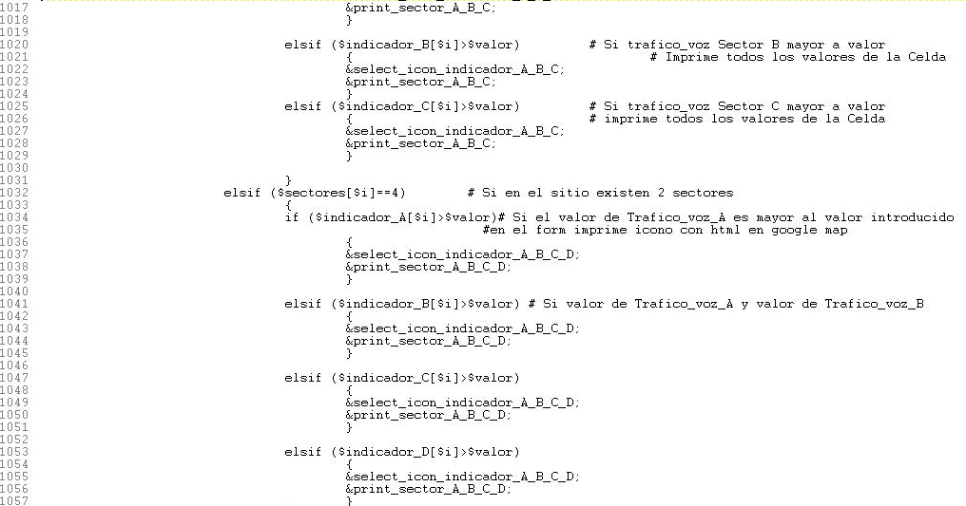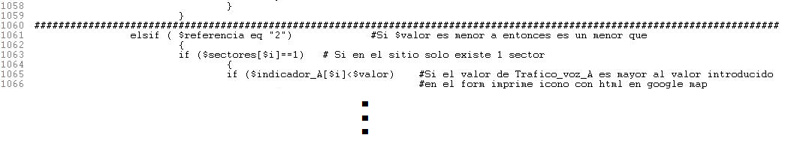

Figura.

**A.2 Código HTML index.html**

1 <html>

2 <head>

3 <meta http-equiv="Content-Type" content="text/html; charset=ISO-8859-1">

4 <title>Indice Ericsson</title>

5 <script language="javascript" src="./index_files/cal2.js"></script>

6 <script language="javascript" src="./index_files/cal_conf2.js"></script>

7 <script language="javascript">

8

9 function habilita(form)

10 {

11 form.fecha.disabled = false;

12 form.hora.disabled= false;

13 }

14

15 function deshabilita(form)

16 {

17 form.fecha.value="";

18 form.fecha.disabled= true;

19 form.hora.disabled= true;

20 }

21

22 function habilita2(form)

{

form.n_sitio.value="";

form.n_sitio.disabled= true;

form.celdas.disabled= false;

}

function deshabilita2(form)

{

form.n_sitio.disabled= false;

form.celdas.disabled= true;

}

function limita_teclado (e)

{

key=(document.all) ? e.keyCode : e.which;

if (key==8)

{

return true;

}

else if (key != "")

{

alert("Solo se puede Ingresar Fecha mediante link 'Ingresar Fecha'");

return false;

}

else

return true;

}

function LP_data(e)

{

key=(document.all) ? e.keyCode : e.which;

if (key < 48 || key > 57 )

{

if (key==8)

{

return true;

}

else

alert("Solo se pueden ingresar numeros");

return false;

}

}

function deshabilita_valor()

{

if (document.datos.referencia.value != "0")

{

document.datos.valor.disabled = false;

}

else

{

if (document.datos.referencia.value == "0")

{

document.datos.valor.disabled = true;

}

}

}

function revisar_form()

{

if ( document.datos.valor.disabled==true&&document.datos.fecha.disabled==true)

{

return true;

}

if ( document.datos.valor.disabled==false&&document.datos.fecha.disabled==false)

{

if( document.datos.valor.value==""&&document.datos.fecha.value=="")

{

alert('Debes ingresar una FECHA y un VALOR.') ;

return false ;

}

if( document.datos.valor.value== "")

{

alert('Debes ingresar un VALOR') ;

return false ;

}

if( document.datos.fecha.value== "")

{

alert('Debes ingresar una FECHA') ;

return false ;

}

else

return true;

}

if ( document.datos.valor.disabled==true && document.datos.fecha.disabled==false)

{

if( document.datos.fecha.value== "")

{

alert('Debes ingresar una FECHA') ;

return false ;

}

else

return true;

}

if ( document.datos.valor.disabled==false && document.datos.fecha.disabled==true)

{

if( document.datos.valor.value== "")

{

alert('Debes ingresar una VALOR') ;

return false ;

}

else

return true;

}

}

var Url = location.href;

array = Url.split ("/");

</script>

</head>

<body>

<table style="width: 1000px; height: 108px" class="masthead-background" border="0" cellpadding="0" cellspacing="0">

<tbody>

<tr>

<td style="background-color: rgb(0, 0, 87)" width="143">

<big>

<big>

<span

style="color: rgb(204, 204, 204); font-weight: bold">Herramienta <br> Radiobases con Google Map

<pre> <a

href="http://201.201.90.100:1821/" style="color: rgb(180, 180, 180)";font-weight:"bold";

title="Retornar a casa">Casa</a></pre>

</span>

</big>

</big>

</td>

</tr>

</tbody>

</table>

<br>

<br>

<table style="width: 1000px; height: 54px" class="masthead-background" border="0" cellpadding="0" cellspacing="0">

<tbody>

<tr height="24">

<td style="background-color: rgb(180, 180, 180)" width="143">

<big>

<span

style="color: rgb(0, 0, 87); font-weight: bold"><font face="Arial Black" size=5>Introducir Valores</font>

</span>

</big>

<br>

<br>

<form name="datos" action="http://201.201.90.100:1969/cgi-bin/googlemap.pl" method="GET" target="_self" onSubmit="return revisar_form()" style="font-family: arial">

<span style="text-decoration: underline"></span>

&nbsp;&nbsp;<input type="radio" name="seleccion" value="1" onClick="deshabilita(this.form)"> <font face="arial" size=4>Autom&aacute;tico</font>

&nbsp;&nbsp;<input type="radio" name="seleccion" value="0" checked onClick="habilita(this.form)"><font face="arial" size=4> Manual</font>

&nbsp;&nbsp;&nbsp;&nbsp;&nbsp;&nbsp;&nbsp;&nbsp;&nbsp;

&nbsp;&nbsp;&nbsp;&nbsp;&nbsp;&nbsp;&nbsp;&nbsp;&nbsp;

&nbsp;&nbsp;&nbsp;&nbsp;&nbsp;&nbsp;&nbsp;&nbsp;&nbsp;

&nbsp;&nbsp;<input type="radio" name="sitios" value="1" checked onClick="habilita2(this.form)"> <font face="arial" size=4>Todos </font>

&nbsp;&nbsp;<input type="radio" name="sitios" value="0" onClick="deshabilita2(this.form)"><font face="arial" size=4> Un sitio</font>

&nbsp;&nbsp;<font face="arial" size=4 >Nombre del sitio:</font>&nbsp;<input type="text" name="n_sitio" value="" size=8 maxlength=6 disabled=true>

<br>

<br>

&nbsp;&nbsp;<input type="text" name="fecha" value="" size=20 onkeypress="return limita_teclado(event)"> &nbsp;<a href="javascript:showCal('Calendar1')"><font face="arial" color="Blue" size=4>Ingresar Fecha</font></a>

&nbsp;&nbsp;

<select name="hora" >

<optgroup label="A.M." face="Arial Black">

<option value="00">00:00</option>

<option value="01">01:00</option>

<option value="02">02:00</option>

<option value="03">03:00</option>

<option value="04">04:00</option>

<option value="05">05:00</option>

<option value="06">06:00</option>

<option value="07">07:00</option>

<option value="08">08:00</option>

<option value="09">09:00</option>

<option value="10">10:00</option>

<option value="11">11:00</option>

<optgroup label="P.M." face="Arial Black">

<option value="12">12:00</option>

<option value="13">13:00</option>

<option value="14">14:00</option>

<option value="15">15:00</option>

<option value="16">16:00</option>

<option value="17">17:00</option>

<option value="18">18:00</option>

<option value="19">19:00</option>

<option value="20">20:00</option>

<option value="21">21:00</option>

<option value="22">22:00</option>

<option value="23">23:00</option>

</select>

&nbsp;<font face="arial" color="Blue" size=4>Ingresar Hora</font>

<br>

<br>

&nbsp;&nbsp;<font face="arial" size=4>Indicador de Calidad de Red Celular:</font>

<select name="indicador">

<optgroup label="Tipo de Indicador" face="Arial Black">

<option value="1">Tr&aacute;fico Voz </option>

<option value="2">Congesti&oacute;n TCH </option>

<option value="3">Congesti&oacute;n SDCCH </option>

<option value="4">Llamadas Ca&iacute;das</option>

</select>

<br>

<br>

&nbsp;&nbsp;<font face="arial" size=4>Condicional:</font>

<select name="referencia" onChange= "javascript:deshabilita_valor()">

<optgroup label="Comparaci&oacute;n" face="Arial Black">

<option value="0">Sin comparar</option>

<option value="1">Mayor</option>

<option value="2">Menor</option>

<option value="3">Igual</option>

</select>

&nbsp;&nbsp;

<font face="arial" size=4 >Par&aacute;metro: </font><input type="text" name="valor" size=3 MAXLENGTH=5 onkeypress="return LP_data(event)" disabled="true">

&nbsp;&nbsp;<font face="arial" size=4>Celdas:</font>

<select name="celdas">

<optgroup label="Celdas" face="Arial Black">

<option value="0">Todas</option>

<option value="1">MTR</option>

<option value="2">RUR</option>

<option value="3">SIT</option>

</select>

&nbsp;&nbsp;<font face="arial" size=4>BSCTRC's:</font>

<select name="bsc">

<optgroup label="BSCTRC" face="Arial Black">

<option value="0">Todas</option>

<option value="1">BSCTRC1</option>

<option value="2">BSCTRC2</option>

<option value="3">BSCTRC3</option>

<option value="4">BSCTRC4</option>

<option value="5">BSCTRC5</option>

</select>

<br>

<br>

&nbsp;&nbsp;&nbsp;&nbsp;&nbsp;&nbsp;&nbsp;&nbsp;&nbsp;&nbsp;&nbsp;&nbsp;

&nbsp;&nbsp;&nbsp;&nbsp;&nbsp;&nbsp;&nbsp;&nbsp;&nbsp;&nbsp;&nbsp;&nbsp;

&nbsp;&nbsp;&nbsp;&nbsp;&nbsp;&nbsp;

<input type="hidden" name="ip" value="">

<input type="reset" value="Borrar Campos">

&nbsp;&nbsp;

<input type="submit" value="Imprimir Google Map" size=10 >

</form>

</td>

</tr>

</tbody>

</table>

</body>

</html>

### A.1 Glosario, abreviaturas y simbología

Debe colocarse al final del documento y contener una definición general de los términos técnicos más representativos del área del conocimiento en que se inscribe el proyecto, que requieren ser explicados para una clara comprensión del mismo.

Debe servir como una guía rápida para los no especialistas.

**A.2 Manual(es) de usuario**

Incluye el manual(es) de usuario u otro material para la empresa, escrito(s) por el estudiante relativos al manejo de sistema obtenido como resultado del proyecto.

**A.3 Protocolos de medición**

Adjunte en esta sección los protocolos de mediciones y/o puesta en marcha que se hayan elaborado para el proyecto.

* 1. **Anexos**

Este capítulo debe contener todos aquellos documentos **no producidos por el autor del informe**, que se relacionan con el proyecto, pero no son suficientemente relevantes para que formen parte del cuerpo principal del informe.

Debe incluir información técnica relativa a los principales equipos y/o dispositivos utilizados en la solución del problema producida por los respectivos fabricantes.

La información incluida en este capítulo se compone de copias (escaneadas o bajadas de Internet) de las primeras páginas (mediante las cuales se hace la presentación) de los datos técnicos originales publicados por los fabricantes de los principales componentes o dispositivos utilizados en la implementación del sistema.

Los anexos deben ser numerados e identificados con un título que indique el nombre, número y modelo del dispositivo descrito.

Indique en la bibliografía (ver apartado 16) la fuente de la que se tomó y la dirección de página web.

Para identificar las subdivisiones de los anexos se emplea notación alfanumérica, B.1, B.2, etc. Véase el siguiente ejemplo:

**Anexo B.1** <cuatro espacios> **Título**

(Use letra mayúscula solo en la primera letra de *Anexo* y en la primera letra de la primer palabra del título. Todo se escribe en negrita)

Si hay figuras o tablas dentro de los apéndices y anexos, estas deberán numerarse siguiendo la regla descrita tal que se identifique inmediatamente en qué sección del informe se encuentran, ejemplos: **Figura A.1.1, Tabla B.2.1.**

**19. Fórmulas**

Las expresiones matemáticas deben numerarse en el margen derecho, el número debe estar entre paréntesis redondos. El siguiente ejemplo se refiere a la fórmula 2 del capítulo 6.

 (6.2)

**B. DOCUMENTO IMPRESO**

Esta copia debe corresponder a una versión impresa del documento digital entregado en los discos compactos.

Para la versión digital debe seguir estrictamente la guía: *Normas de presentación de los informes de prácticas de especialidad, tesis, seminarios y otros del ITCR en formato digital*, editada por la Biblioteca Digital.

1. **Del tipo de empaste y materiales utilizados**
   1. El empaste del informe final debe ser de excelente calidad. Tome en cuenta las siguientes características:

* Empaste fino de color negro.
* El texto que se imprime en la pasta será en letras de color dorado. Se repetirá la información de la portada, vea el ejemplo en la página 17, solo que se aumentará el tamaño de la letra; use el equivalente a arial 18 para *Instituto Tecnológico de Costa Rica*, y el equivalente a arial 16 para el resto del texto.
* El empaste debe ser cosido.
* La pasta será de cartón liso grueso (no corrugado).
* No deberá haber faltas de ortografía en la portada.
  1. Se deben utilizar hojas de papel bond blanco, tamaño carta (8½ x 11 pulgadas ó 216 x 279 mm) de buena calidad (papel número 20).

1. **Impresión del documento**

Laimpresión del texto así como de las figuras deben ser de la más alta calidad. Si la información es tal que se debe imprimir la hoja en posición horizontal, esta debe quedar sujeta, en el empaste, por la parte superior de la página.

1. **De la calidad en la presentación**
   1. El documento debe tener una excelente presentación en cuanto a orden y limpieza.
   2. No se aceptarán documentos que no presenten una excelente ortografía y redacción.
   3. La redacción se realiza en impersonal y en tiempo pretérito. Ejemplo “Se desarrolló...”
2. **Apéndices y anexos**
   1. El volumen de los anexos correspondientes a fotocopias de manuales, y trabajo que no es de producción propia del estudiante, debe limitarse, como máximo, a un **25%** del volumen total del informe impreso. En consecuencia, se le recomienda no adjuntar fotocopias de manuales completos, sino solamente información esencial de estos.
   2. No se recomienda adjuntar en los apéndices, copia de los listados de los programas. Esta información se puede tratar en diagramas de flujo y explicaciones por módulo. Consulte este aspecto con su profesor asesor.
   3. Vele por la calidad de las fotocopias. No se aceptarán documentos que contengan fotocopias manchadas, información inclinada o borrosa, ó con zonas de difícil lectura.
3. **Copias en CD**

La rotulación de las cajas de los CDs debe corresponder exactamente a la misma información y formato de la portada del informe.

Los discos deben etiquetarse, use etiquetas adhesivas. La información mínima que se debe imprimir en la etiqueta es: nombre del autor, escuela, semestre y año.

No utilice únicamente la etiqueta pegada al CD, la caja debe tener su propia rotulación.

1. **Aspectos Generales**
   1. Proceda a quemar sus discos compactos una vez que los asesores le hayan dado el visto bueno al borrador del documento final. Luego imprima y empaste.
   2. Es absolutamente obligatorio que su profesor asesor revise el empaste y/o CDs antes de ser entregados. Recuerde que la calidad de estos trabajos dan una imagen del autor, ¡cuídela!
   3. La Escuela de Ingeniería Electrónica pide una única versión impresa.
2. **Documento de consulta para aspectos de formato**

Disponible en el sitio: <http://www.ie.itcr.ac.cr/pmurillo/practica>

[1] Gutiérrez M. y Calvo N., ***Normas de presentación de los informes de prácticas de especialidad, tesis, seminarios y otros del ITCR en formato digital*,** Biblioteca José Figueres Ferrer, Instituto Tecnológico de Costa Rica. Versión Febrero del 2004.